PLAN DE EMPRESA

ANTECEDENTES

Este proyecto de Plan de Empresa, tiene el objetivo de demostrar las capacidades adquiridas, en la creación de una empresa que genera un beneficio, proporciona un bien a la sociedad a través de la actividad del deporte. Disponiendo de escenarios innovadores que proporcionarán diversión, entretenimiento, al mismo tiempo que se practica deporte en cualquier época del año.

Así mismo, mediante el presente proyecto se identifican las necesidades que tienen las personas de recrearse y relajarse después de haber practicado, además de recibir guías de prácticas de nutrición, precalentamientos, técnicas básicas para no iniciados en el skate, etc. Lo que hace un lugar ideal para mejorar en parte su calidad de vida.

Los deportes extremos son todos aquellos deportes o actividades de ocio con algún componente deportivo que comportan una real o aparente peligrosidad por las condiciones difíciles o extremas en las que se practican. Los deportes extremos son todos aquellos que comportan una real o aparente peligrosidad.

El skateboarding, apareció más o menos entre los años 50. Utilizándose los monopatines que imitaban las tablas de surf. La primera tabla de monopatín comercial aparece en 1960, cuando Makaha skateboard empezó su gran negocio. Las rampas se usaron en Melbourne, Florida, aproximadamente en el año 1975. El primer skatepark – Skateboard City en Puerto Orange – en Florida abrió en el año 1976. El skateboard obtuvo una gran popularidad en los años 90’s y vio una mayor apreciación por el deporte, especialmente como un deporte competitivo, hasta llegar a ser deporte olímpico en la actualidad.

1. Introducción

INTRODUCCIÓN

El SkatePark es una idea de empresa que nace de la necesidad que existe a nivel de escenarios deportivos especialmente en deportes alternativos tales como el skate (monopatín), el ciclismo en modalidad BMX, patines en línea y similares.

Existen en la actualidad una serie de factores que ha revolucionado las prácticas deportivas haciendo modificaciones, pasando de los deportes tradicionales, tales como: fútbol, voleibol, baloncesto, a deportes más extremos, urbanos con un aporte de emociones distintas.

Por otro lado, la parte motivacional, por un deporte que mueve a muchas personas, a pasar un buen rato y uso del tiempo tanto libre como de ocio en compañía de amigos o familiares.

La localidad de Santa Cruz de Tenerife es una localidad (capital de provincia) con un suficiente número de practicantes de los deportes extremos y las infraestructuras necesarias. Existiendo siempre la necesidad de espacios cubiertos para la práctica del deporte extremo y además la posibilidad de promover y exportar talento.

Hay que mencionar que, en la actualidad, muchos de las figuras principales del skateboard se encuentran en otros países buscando, no solo más experiencia y nuevos escenarios sino también, poder estudiar y a su vez crecer en su disciplina deportiva.

Este Plan de Empresa, contiene una serie de procesos, donde se busca la puesta en marcha de un negocio, el Skatepark cubierto, el cual prestará servicios de alquiler de escenarios deportivos apto para la práctica de deportes extremos y urbanos tales como: skateboard, bmx y patines en línea. Todo ello practicable en un escenario construido en madera, cubierto – en el interior de una nave – permitiendo a su vez no detener la práctica aun con inclemencias meteorológicas adversas.

Se proporciona un proceso de estudio que muestra claramente, no solo la necesidad por parte de los deportistas de este tipo de escenarios, sino de este tipo de promoción frente a las nuevas formas de deporte de la juventud en la actualidad. Mostrando la realidad y la necesidad de construir este tipo de escenarios.

Dentro de todos los procesos realizados durante este plan de negocio, se cuentan también con un estudio de costes, donde se desglosan la viabilidad y rentabilidad, generando un beneficio no solo para quienes toman el servicio sino para quienes lo prestan.

Por todo ello, SKATEPARK TENERIFE, a la implementación de un producto nuevo en el mercado, junto con la creación de escenarios deportivos adecuados, que cuenten con recursos eficaces para facilitar la práctica y la profesionalización de este tipo de actividades denominadas deportes extremos urbanos; y a su vez formas de minimizar los factores de riesgos físicos y materiales a través de un excelente servicio e infraestructura, generando un mayor sentido de pertenencia y motivación de acuerdo a la necesidad y realidad de cada grupo poblacional, contribuyendo al buen desarrollo del objetivo trazado.

OBJETIVOS DEL PLAN DE EMPRESA

Los objetivos generales son los de diseñar un plan de negocio que permita determinar la viabilidad de la empresa SKATEPARK como escenario deportivo de entrenamiento - en la modalidad de deportes extremos urbanos - y del ocio, además de desarrollar eventos competitivos de exhibición y cultura, con los más altos estándares de seguridad y adecuación.

Los objetivos serán:
- Desarrollar un estudio de mercados que permita conocer la viabilidad de una empresa de Skatepark, como escenario deportivo en la modalidad de deportes extremos.
- Realizar un estudio técnico que responda a las expectativas propias del proyecto y desarrolle el crecimiento de este.
- Hacer un planteamiento de orden administrativo y legal que cumpla y dirija adecuadamente lo establecido.
- Realizar estudio, análisis y evaluación económica y financiera al proyecto.
- Presentar un plan de implementación del proyecto para la puesta en marcha.

PROMOTOR/ES

Nombre y apellidos: José Antonio Delgado Gorrín

Edad: 40 años

DNI/NIF: 43755569-F

Domicilio: C/Agua, 2, San Cristóbal de La Laguna

Teléfono / Fax: 922334455

DATOS PROFESIONALES DEL PROMOTOR

- Estudios realizados: Ciclo Formativo de Grado Superior

- Experiencia laboral: Entrenador personal

- Otros conocimientos o experiencias relacionadas con la actividad empresarial a crear:

2. Definición Logotipo y Eslogan

LOGOTIPO / ESLOGAN:

Es una empresa dedicada a la prestación de servicios deportivos y recreativos, dirigida a la población mayor de 14 años en delante de la localidad de Santa Cruz de Tenerife practicante de este tipo de deportes o interesados en aprender.

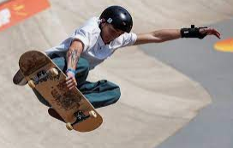

Sensación extrema y divertida en el Skatepark.

3. Misión / Visión / Valores

La misión del SKATEPARK TENERIFE es una microempresa de carácter privado que busca ofrecer espacios e infraestructuras óptimas y reglamentarias para la práctica de deportes extremos urbanos, adecuando las mejores instalaciones en rampas y logística para una práctica óptima, y con los más altos niveles de seguridad deportiva, con el fin de brindar a los deportistas extremos de Santa Cruz de Tenerife los medios apropiados para competencias, eventos y aprovechamiento del tiempo libre, mejorando así la calidad de vida de cada uno de los interesados de mi servicio y producto.
La visión del SKATEPARK TENERIFE es proyectar para el 2022 constituirse en una empresa líder y con mayor reconocimiento a nivel deportivo en la rama de deportes extremos urbanos, y a su vez estar consolidados a nivel provincial y autonómico, como una de las empresas deportivas líderes, realizando contratos con las principales marcas patrocinadoras de deportes extremos, produciendo, generando y organizando los mejores eventos y competencias de deportes extremos en Tenerife.
Los valores de la empresa SKATEPARK, son:
- Unión, trabajar en equipo y alcanzar metas comunes.
- Excelencia en el servicio, brindar el mejor servicio y atención al cliente.
- Innovación, buscar, imaginar, crear, enseñar y motivar.
- Honestidad, actuar con transparencia, confianza e igualdad.
- Pasión, haciendo las cosas con amor y cariño, generando compromiso en cuerpo y mente.
- La administración de los recursos institucionales debe hacerse con criterios de transparencia, racionalidad, justicia, productividad, autosostenibilidad y generación de valor a la economía.
- El establecimiento de vínculos con los sectores económicos, políticos y sociales para la interacción institucional.

3. Estudio de mercado

ANÁLISIS EXTERNO

FACTORES DEL MACROENTORNO:

Santa Cruz de Tenerife es el uno de los principales centros económicos de Tenerife. Así mismo, en 2009 la ciudad se ubicó como el primer centro financiero más influyente de las Islas Canarias. En el periodo 2016-2019, el PIB comercial creció un 7% anual, representando el 19% del PIB comercial, siendo un PIB bastante alto. No obstante, la tasa de desempleo alcanza 17% y un subempleo de 33%.
Las principales fuentes de desarrollo económico de la ciudad son la hostelería (44%), la industria manufactura (12%), y la administración pública (9%). En la zona metropolitana se cuenta con diversos sectores comerciales donde se pueden encontrar productos nacionales e importados, en el año 2010 se contabilizaron 2.132 establecimientos comerciales, además de ser una zona pionera en la creación de centros comerciales.

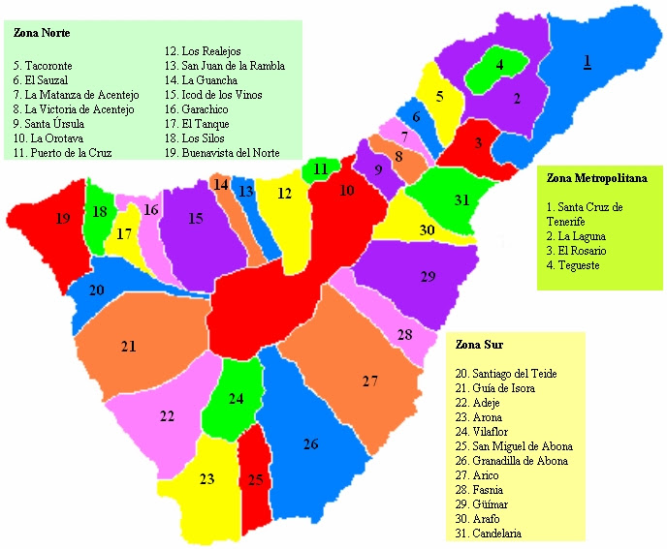

Santa Cruz de Tenerife es la capital de la isla de Tenerife, dividida en 31 municipios, además es la capital de provincia. La ubicación está en el noreste de la isla que, a su vez, está conectada a través de las autovías y autopistas hacia el norte y hacia el sur.

La población de la isla de Tenerife en el año 2020 es de 930.000 habitantes.

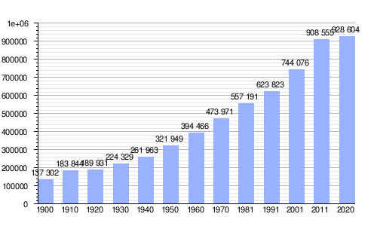

OPORTUNIDADES Y AMENAZAS DEL ANÁLISIS EXTERNO:

Santa Cruz de Tenerife, es el municipio principal de Tenerife. El Skatepark se encuentra ubicada al noroccidente de la ciudad. Dispone de unos accesos directos a la autopista del norte y al enlace con la autopista del sur. Fácil aparcamiento en la zona, con varios negocios tipo bar-cafeterías en la zona que complementan la actividad.

En Tenerife se ha ido adquiriendo la cultura de los deportes extremos, siendo estos los de mayor auge en los jóvenes ya que son en éstos, donde encuentran una serie de emociones fuertes, vinculadas con procesos de aprendizaje a partir del deporte.

MICROENTORNO – CLIENTES

Para la Identificación de clientes se realizará una encuesta con varias preguntas clave, con el objetivo de terminar las necesidades, gustos de los futuros clientes y así poder diseñar una campaña de marketing eficaz.

Pregunta nº1: esta pregunta debe permitir identificar la cantidad de población de cada disciplina deportiva extrema, con el fin de poderles brindar un espacio apropiado para cada una de ellas, según la demanda poblacional.

Pregunta nº2: en esta pregunta, se identificará la falta de escenarios deportivos extremos en la isla de Tenerife.

Pregunta nº3: en esta pregunta, se determinará para nuestra empresa, sobre la prestación y alquiler del Skatepark para cualquier clase de evento deportivo, cultural y social.

Pregunta nº4: es en esta pregunta en la cual se determinan el interés de nuestros clientes a la hora de pagar por nuestro servicio.

Pregunta nº5: en esta pregunta, se determinan los costos y valores de nuestro servicio.

Pregunta nº6: esta pregunta es de vital importancia para determinar las ventajas que tendríamos sobre nuestras competencias.

Pregunta nº7: lo importante de esta pregunta es determinar que medio de comunicación es el más eficaz a la hora de realizar la publicidad de nuestro negocio y porqué medio le gustaría darse más a conocer según nuestros clientes.

Por tanto, los clientes potenciales son hombres y mujeres mayores de 14 años y emocionalmente habilitados para la práctica de estas disciplinas deportivas que corresponden a estratos socioeconómicos de clase bajas, medias y altas; que poseen el equipo requerido para la práctica. En su mayoría residentes en la isla de Tenerife.

Determinación del tamaño muestral

El cálculo del tamaño de la muestra es uno de los aspectos a concretar en las fases previas de la investigación comercial y determina el grado de credibilidad que se concede a los resultados obtenidos. La fórmula que calcula el tamaño de la muestra para datos globales utiliza es:

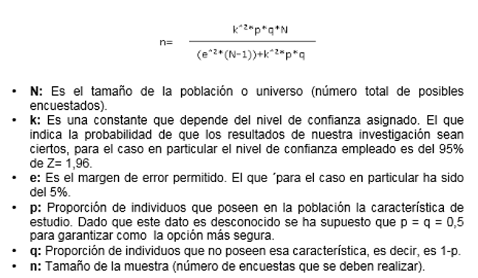

Con los valores anteriores se estableció que el tamaño de la muestra es de 100 registros, tal como se aprecia en el documento. De acuerdo a los resultados estadísticos realizadas a la diversa población que practica el deporte extremo urbano en Tenerife, entre los cuales está el Skate y el BMX, se ha encontrado que este deporte se práctica desde hace más de 30 años y que actualmente la cantidad de jóvenes que practican estos deportes en la ciudad según estadísticas del ISHT, son alrededor de 3.000 jóvenes entre los 14 y los 25 años, de los cuales la gran mayoría no tiene un lugar apropiado, amplio y con las debidas condiciones para practicarlos, lo cual hace que se realice en distintas zonas públicas como parques, calles y andenes.

N.º de ellos: 100
Sexo: masculino / femenino.
Edad: > 14 años
Profesión: estudiantes, profesionales, desempleados.
Localización: mayoritariamente Tenerife, zona metropolitana, zona norte de la isla.
Nivel de renta: no definido.
Hábitos: deportivos, inquietudes

Si es una empresa:

Tipo de empresa: Administración Local (Ayuntamientos).
Tamaño: mediana empresa.
Actividad: Administración pública.

PERFIL DEL CONSUMIDOR

El perfil previsto como consumidor para este producto se establece para personas que cumplan con todas y cada una de las siguientes especificaciones:

Geográficas
Sector: | Ciudad de Santa Cruz de Tenerife
Población: | Número habitantes según Censo General de 2019.
Densidad: | Urbana y suburbana.

Demográficas
Edad: | 14 años en adelante
Género: | Masculino – Femenino
Ocupación: | Estudiantes, profesionales y público en general.
Educación: | No hay exigencia alguna.
Raza: | Todos, sin excepción alguna.
Clase social: | Baja superior, media baja, media superior, superior.

Psicosociales
Estilo de vida: | Según las actividades que realicen en su vida.
Personalidad: | Hiperactivos.
Beneficios: | Bienestar físico, mental, calidad de vida.
Nivel interés: | Media o fuerte en la práctica de estos deportes.
Mercadotecnia: | Calidad, precio, servicio, publicidad.

En definitiva, el consumidor se reduce a hombres y mujeres mayores de 14 años física y emocionalmente habilitados para la práctica de estas disciplinas deportivas que correspondan a estratos socioeconómicos que posean los equipos requeridos para la práctica del mismo y que residan en la localidad de Santa Cruz de Tenerife. De igual forma estas prácticas están dirigidas a los sectores y/o instituciones siguientes:
- Sector industrial.
- Sector comercial.
- Sector de servicios.
- Empresas públicas.
- Empresas privadas.

MICROENTORNO – PROVEEDORES:

Identificación
- Proveedores de servicios, tales como: electricidad, agua, telecomunicaciones.
- Proveedores de accesorios para la tienda, tales como: camisetas, llaveros, cascos, rodilleras, monopatines.

Ubicación:
Los proveedores estarán en zona metropolitana, o al menos dispondrán de sucursal en la isla de Tenerife.

Gama de productos:

Esta empresa está diseñada para la venta de un servicio, no obstante, en la mini tienda se venderán productos del tipo: camisetas con serigrafías personalizadas, llaveros, accesorios de protección personal para la práctica del skate, como es el casco o las rodilleras. Los propios monopatines y el conjunto de los repuestos básicos que precisen de recambios cada cierto tiempo.

Plazo de entrega:

Se convendrá que los plazos de entrega una vez realizado el pedido, no debe ser superior a quince días hábiles, con el objetivo de no tener un stock excesivamente elevado y de no tener que para el servicio o hacer esperar al cliente plazos de más de quince días en la compra del producto.
Condiciones de pago:

Forma de distribución:

La distribución se realizará siempre por transportista, desde los almacenes del distribuidor hasta la sede de la empresa.

Calidad:

Se exigirá en cada uno de los productos un mínimo de calidad y cumplimento de la normativa de aplicación en lo relativo a la seguridad, contaminación, reciclaje, etc.

MICROENTORNO – COMPETIDORES:

Los principales competidores de la empresa son dos. Por un lado, los parques públicos con rampas que permiten una práctica del skate, así como una empresa privada que ofrezca el mismo servicio que la nuestra.

Tamaño de la empresa:

Para los parques públicos que permite la práctica del skate, el tamaño se puede considerar que es pequeño, ya que el personal de mantenimiento (contratados por la Administración Local) no es exclusivo para dicho parque, sino que realizará más laboras de mantenimiento en otros lugares.

Para las empresas privadas, que ofrecen el mismo servicio y/o productos que nuestra se estima, que dispondrán de un tamaño de medio a pequeño, con igual número de empleados que la nuestra.

Ubicación:

De existir una empresa privada con el mismo servicio, es muy probable que se implante en la zona metropolitana, por la potencialidad de clientes existente.

En cuanto a los parques públicos, existe una alta probabilidad de que los Ayuntamientos con mayor número de empadronados jóvenes, construyan parques destinados al deporte extremo, por lo que en la zona metropolitana, en la La Laguna y en Las Américas es probable su ubicación.

Clientes:

Los clientes de estos servicios están acotados en una franja de edad de entre doce hasta cuarenta y cinco años, tanto para los parques públicos como para las empresas privadas destinadas al uso y práctica de deportes extremos. Por lo tanto, nuestros mismos clientes.

Niveles de precios:

Se estima que el nivel de precios, se encontrarán en los mismos rangos que los utilizados por nuestra empresa. No obstante, este dato variará en función de las ofertas, promociones, tickets y fidelidad ofertados a lo largo del año, con el objetivo claro de ganar un mayor número de clientes y de mantener los existentes.

Características de sus servicios (ventajas competitivas):

Los parques públicos no disponen de ventajas competitivas a excepción de que es gratis para el cliente su uso, no obstante, no dispondrán de la calidad, los servicios asociados, la protección climatológica, o el horario de uso que puede disponer el nuestro.
Por otro lado, tenemos las empresas privadas que puede ofertar nuestro servicio o producto exactamente igual, estos si son competidores directos, por lo que se diseñarán estrategias para disponer en todo momento, ventaja que permitan captar nuevos clientes.

Canales de distribución:

Las empresas competidoras, utilizarán como medios de distribución para la promoción, la prensa escrita local, canales de radio y de televisión autonómicos.

3.2. Análisis interno

Características personales del promotor/es:

Capacidad técnica (formación y experiencia):

Capacidad generacional (conocimientos para dirigir y gestionar la empresa):

Capacidad económica (para la obtención de los recursos necesarios):

Características del producto o servicio (ventajas y desventajas):

PUNTOS FUERTES Y DÉBILES DEL ANÁLISIS INTERNO

En el medio del skateboard, existen varias marcas registradas, las cuales hacen promoción de este tipo de deportes, realizando eventos en diferentes localizaciones que en ocasiones ya están construidas y en otras simplemente se realiza una adecuación con rampas y módulos temporales y móviles, todo ello, por la falta de un escenario bien dotado y apto para este tipo de eventos así que de esta manera no se encontrarían amenazas comerciales, sin embargo una posible amenaza podría ser el aspecto de seguridad y atención médica ya que por ser un deporte extremo, el riesgo de accidente es más elevado y de esta forma si no hay garantías en especial para la población menor de edad podría convertirse en una falta de asistencia por falta de consentimiento de los padres de familia reflejándose en menor ingreso o afluencia de público.

El trabajo industrializado, mecanizado y automatizado, está orientado hacia una búsqueda desenfrenada por alcanzar el mayor rendimiento y por mejorar la calidad de los productos. Es decir, que la competitividad del mundo moderno se compromete a mejorar la calidad de vida con el fin de mejorar un 100% los servicios para toda clase de población.

La práctica de deportes extremos en los jóvenes, se puede decir, que se identifica como cultura, y es ahí donde el Skatepark Tenerife puede ayudar, aún más si cabe, con la expansión de estas disciplinas deportivas extremas.

3.3. Análisis DAFO

INTERNO | EXTERNO
DEBILIDADES  - Falta de recursos financieros necesarios.  - Aún se es reconocido en el mercado, por cuanto se trata de una nueva empresa.  - Falta de espacios adecuados para la implementación del proyecto. | OPORTUNIDADES  - El mercado está creciendo en campo de los deportes extremos urbanos.  - Creación de nuevos empleados.  - Entrar en nuevos mercados.  - Mejorar la calidad de vida de los deportistas extremos de Tenerife.  - La normativa CCAA impide que otras empresas externas se instalen.
FORTALEZAS  - Existencia de normativa e infraestructuras apropiadas para la práctica del deporte extremo urbanos.  - Personal profesional capacitado para el desarrollo de procesos.  - Habilidad para la innovación de productos.  - Conocimiento de las necesidades de la población.  - Se prevén estrategias de desarrollo definidas.  - La ubicación prevista, dadas las vías de acceso.  - Las características técnicas de las rampas y el conjunto de instalaciones. | AMENAZAS  - Nuevas tecnologías, servicios e ideas.  - La competencia es creciente y dinámica.  - Por las características del deporte extremo, existen riesgos de accidentes entre los usuarios del skatepark.

4. Plan de marketing

OBJETIVOS

Divulgar al mercado objetivo los productos y servicios que se ofrecen, llegando de manera directa, personal con los clientes y/o indirecta al posible consumidor.

Algunos medios que se utilizarán son: radio, prensa local, Internet y folletos con publicidad personal y genérica entre otros. Siendo la dirección de la empresa la que determine la mejor combinación de estrategias de mercado para ser exitosa en el desarrollo de su actividad.

A continuación, se exponen los objetivos a corto, mediano y largo plazo.

Corto plazo | - Obtener los recursos financieros necesarios para iniciar el negocio.  - Encontrar una localización que reúna las características necesarias.  - Seleccionar y contratar el personal de la compañía.
Medio plazo | - Obtener el punto de equilibrio financiero.  - Obtener rendimiento financiero para los accionistas.  - Ampliar el número de asesores comerciales.
Largo plazo | - Abrir sucursales en otras ciudades del país.

PRODUCTO O SERVICIO

Se ofrece un producto con materiales de calidad y equipos de alta tecnología, e infraestructura para deportes extremos, ofreciendo servicios eficaces para suplir las necesidades de la población interesada en estas prácticas deportivas, además se cuenta con personal capacitado y expertos en deportes extremos urbanos; los cuales brindarán todo su conocimiento a los clientes a través de un buen servicio y con los más altos estándares de seguridad y reglamentación.

Los servicios a prestar son:
- Prestar el servicio para el uso de rampas cubiertas para la práctica de Skateboard, BMX, patines en línea, bajo estándares adecuados de seguridad y espacios para eventos deportivos y culturales. La práctica de las actividades anteriores involucra valor agregado, a través de: servicios de primeros auxilios y servicio médico y de ambulancia.
- A su vez un Skateshop o tienda de accesorios que permita el suministro de elementos y accesorios, propios para la práctica de los deportes anteriormente indicados.
- Venta de espacios publicitarios dentro de las instalaciones deportivas.
- Competencias Deportivas.
- Creación de un espacio para la práctica del skateboarding en un escenario cubierto e infraestructura para deportes extremos urbanos en Tenerife según los estándares internacionales.
- Asesoramiento y optimización de espacios con relación a equipamiento y superficie de trabajo para la práctica de deportes extremos.
- Servicio de transporte y traslado de las infraestructuras.
- Alquiler del escenario y organización logística y de seguridad durante cada evento.
- Organización de torneos y campeonatos relacionados con deportes extremos, dentro y fuera del escenario.

ZONA DE INFLUENCIA

El lugar previsto para la prestación del servicio descrito anteriormente está definido dentro de la localidad de Santa Cruz de Tenerife, en la isla de Tenerife.

RECURSOS

- Financieros: serán los propios y algunos financiados.
- Técnicos: medios de comunicación, equipo, especializados, empresas prestadoras de servicios en información y telecomunicación.
- Humanos: personal capacitado en la gestión de promoción y publicidad en los diferentes medios de comunicación tanto visual y/o auditivo – técnicos en cada área competente -.
- Responsable: asesor publicitario.

ESTRATEGIAS DE PUBLICIDAD

Se pretende divulgar los servicios de la empresa, la importancia de realizar de eventos deportivos extremos con el fin de mejorar la calidad de vida de cada uno de los deportistas interesados, garantizando una optimización en infraestructuras para la práctica de deportes extremos urbanos, y promover de una manera profesional deportes a partir de cultura, pedagogía y aprovechamiento del tiempo libre.

La publicidad es una técnica de comunicación masiva, destinada a difundir o informar al público sobre un bien o servicio a través de los medios de comunicación con el objetivo de motivar al público hacia una acción, y con el fin de transmitir un mensaje informativo acerca del servicio a ofrecer, también se emplea la página web como un medio importante y de alto interés actual pues de manera interactiva se logra ofrecer al usuario un servicio, empresarial.

https://www.skatepark-tenerife.com

Se debe disponer del material impreso propio, hasta las carpetas de presentación de proyectos que circulan de manera interna o externa, además de ejercer tres funciones, a saber: informativa, publicitaria e identificadora.
- La función informativa: es muy usual utilizar, para informar al público acerca de algún aspecto de la empresa. La información puede ser referida a presentar a la compañía algún nuevo producto o servicio que ésta ofrezca, una reciente modificación en su nombre, etc.
- La función publicitaria: es una importante herramienta de marketing, y es un excelente medio para promover uno o varios productos o servicios que ofrezca la compañía de manera atractiva.
- La función identificadora: con un buen diseño, se permite mantener un criterio a través de las diferentes ideas generadas en la empresa. Este criterio, a veces, llamado concepto, es unificado a lo largo de las diferentes propuestas y permita a quien los reciba reconocer automáticamente de qué compañía se trata, siendo una manera de presentarse ante el público que le otorga un alto grado de prestigio y credibilidad.

RECURSOS TÉCNICOS

- Cadenas de TV autonómicas, locales en TDT.
- Cadenas de radio FM, autonómicas y locales, para la islas de la provincia de Santa Cruz de Tenerife.
- Prensa escrita de la provincia de Santa Cruz de Tenerife.
- Página Web, Blog, Wordpress y similares.
- Ordenadores personales.
- Impresoras.
- Cámaras de TV.
- Telefonía móvil.
- Conexión inalámbrica WiFi.

RECURSOS HUMANOS

- Director
- Gerente
- Administrativos
- Comercial
- Vendedor
- Seguridad
- Profesional en educación física, especialista en deportes extremos.

A continuación, se detalla el personal necesario para iniciar el proyecto propuesto en el presente plan de negocio.

Tipo de personal | Número
Gerente | 1
Secretaria | 1
Portero/seguridad | 1
Entrenador | 1

ESTRUCTURA ORGANIZACIONAL

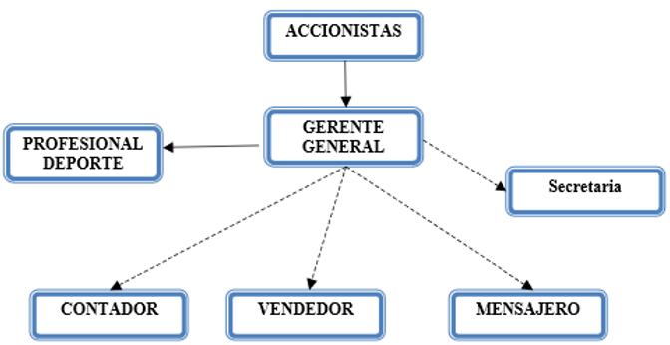

-------------------------------------------------------------------------------------------------------

PRECIO

RECURSOS TÉCNICOS

A continuación, se presenta una tabla con los recursos necesarios para iniciar el proyecto:

Ítem | Precio
Maderas | 6.500 €
Planos de infraestructuras | 300 €
Plataformas | 420 €
Estructuras metálicas, tornillería, accesorios | 800 €
Aros de caucho | 550 €
Instalaciones eléctricas, red de datos | 300 €
Instalaciones fontanería | 150 €
Accesorios | 200 €
Mobiliario | 600 €
TOTAL | 37.700 €

Para la construcción de los circuitos se acudirá a una empresa externa con una cotización de 38.000 €. Por tanto, el nivel de inversión en materiales es de 40.000 €.

4.3. DISTRIBUCIÓN

Canales (enumeración, periodicidad y forma de pago):

ESTRATEGIAS DE VENTAS

El objetivo, es dar a conocer los costos del servicio o producto que la empresa ofrecerá a sus clientes. Se dará a conocer los servicios de infraestructuras y espacios para deportes extremos urbanos, que la empresa ofrecerá a su mercado objetivo, realizando actividades de preventa, las cuales se relacionan con el producto, el mercado y las técnicas de venta, asimismo la localización de clientes potenciales fundamentado en una lista de personas o empresas viables. Seguido de un pre-acercamiento a los candidatos individuales, donde se aprenderá todo lo que se pueda sobre las personas o empresas a las cuales se espera vender el servicio. Finalmente se presentará la venta que consiste en atraer la atención, mantener el interés, despertar el deseo, contestar las dudas y cerrar la venta, no olvidar asegurarse en suplir las necesidades que se requieran y detectan.

ACCIONES O TAREAS

Actividades de preventa – relacionada con el producto, el mercado y las técnicas de venta -.
Localización de clientes potenciales (lista de personas o empresas que son clientes potenciales)

Se deberá conocer todo lo que pueda sobre las personas o empresas a las cuales se espera vender. Así mismo, puede conocer qué productos o marcas utilizan actualmente y las reacciones hacia ellos. Se debe tratar de averiguar los hábitos personales, los gustos y las cosas que molesten al cliente potencial; además se debe obtener toda la información posible para que sea capaz de planear presentaciones para los clientes.

Presentación de ventas atrayendo la atención, mantener el interés, despertar el deseo, contestar las dudas y cerrar la ventana.

FLUJOGRAMA DEL PROCESO

A continuación, se presenta el flujograma del proceso:

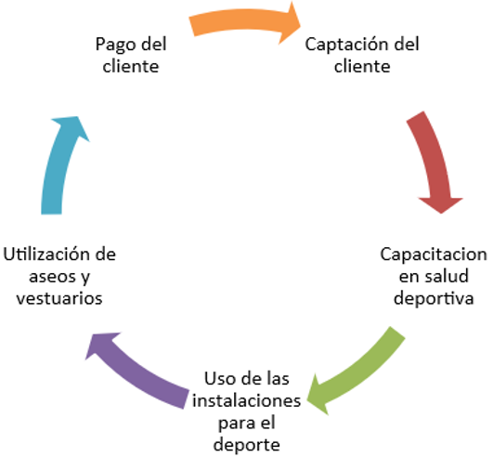

5. Infraestructuras

FASE TÉCNICA / LOCAL Y RAMPAS

Se requiere de una nave de aproximadamente 400 m², para la instalación de los circuitos donde se practicarán los deportes extremos, además de las instalaciones como: oficinas, aseos, zona de ventas y similares.

Zona | Requerimiento % | Superficie m²
Circuitos | 70% | 250
Ventas | 10% | 50
Vestuarios | 5% | 25
Aseos | 5% | 25
Oficinas | 10% | 50

A continuación, se presenta una pequeña ilustración de cómo quedarán las instalaciones:
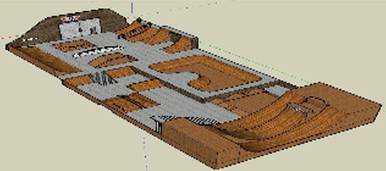

LOCALIZACIÓN

La localización del proyecto estará ubicada en la localidad de Santa Cruz de Tenerife. A continuación, se presenta un mapa de la zona.

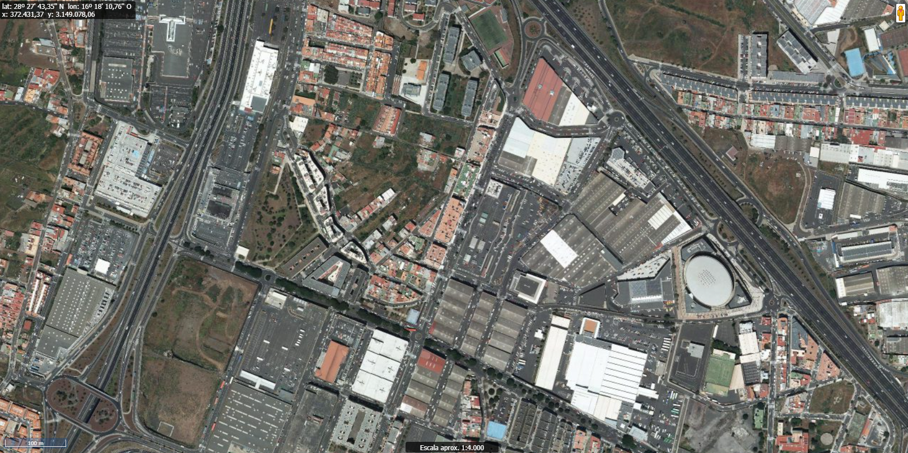

La ubicación del proyecto deberá reunir las siguientes características:
- Dispondrá extractor de humos.
- Sistema de ventilación.
- Iluminación artificial.
- Conexión a red de datos.
- Puntos de agua.
- Deberá disponer de dos salidas, la principal para los clientes y otra adaptada a los proveedores.

El local necesario, se tomará en régimen de alquiler, con un valor presupuestado de 1.000 €.

5.2. MAQUINARIA, MOBILIARIO Y HERRAMIENTAS:

Descripción y coste:

5.3. TRANSPORTES

Descripción y cualificación:

6. Organización y recursos humanos

FUNCIONES Y DESCRIPCIÓN DE LOS CARGOS

A continuación, se presenta la descripción de los cargos propuestos en el organigrama de la empresa.

Cargo | Gerente
Sueldo | 2.000 € + 3% total facturado.
Funciones | - Selección y capacitación de los empleados.  - Negociar cuentas estratégicas.  - Diseño de estrategias de mercado.  - Ejecución de medidas preventivas y correctivas.
Perfil | Especialista en gerencia, cinco años en cargo similar.

Cargo | Asesor comercial
Sueldo | 1.200 € + comisiones.
Funciones | - Captar clientes dentro y fuera de las instalaciones de la empresa.  - Realizar visitas a empresas para promocionar los productos.  - Asesorar a los clientes en la adquisición de accesorios.
Perfil | Profesional con 3 años de experiencia en cargo similar.

Cargo | Secretaria
Sueldo | 1.000 € prestaciones incluidas.
Funciones | - Atender llamadas.  - Asistencia a gerente y asesores académicos.  - Redacción de comunicados.  - Control de facturas.  - Recibir proveedores.
Perfil | Estudios relaciones con el cargo.

Cargo | Entrenador
Sueldo | 1.000 €.
Funciones | - Asesoría médica a los clientes en desempeño deportivo.  - Asesoría para el control de lesiones deportivas.  - Capacitaciones para la realización de prácticas deportivas.
Perfil | Especialista en deportes de alto riesgo, 5 años en cargo similar.

PROCESOS DE INGRESOS Y SALIDA DE PERSONAL

La contratación de personal se realizará directamente por la empresa, para la selección se realizarán las siguientes fases:
- Selección de perfil de cargos buscados.
- Publicación de la oferta de trabajo.
- Selección de las hojas de vida que cumplan con los perfiles de puesto.
- Pruebas de personalidad.
- Entrevistas.
- Selección de personal.

Una vez seleccionada la persona, se realizará un proceso de captación y socialización. Este programa se trata de las acciones que ejecutan las organizaciones para conseguir que los nuevos empleados conozcan desde una perspectiva general el ambiente de la compañía, ya que el conocimiento profundo lo harán mediante su puesto de trabajo. Por definición, la socialización laboral es el proceso básicamente por el cual el cliente que ingresa a la organización alcanza a apreciar las competencias, valores, comportamientos deseados y conocimientos sociales que son determinantes a la hora de desarrollar su labor, además del conocimiento de la actitud adecuada como participante de las actividades de la organización.

Mediante este proceso el empleado entiende y clarifica los valores y las normas que debe cumplir, las que son postuladas en una organización. Debe haber una coincidencia entre los valores de la empresa y del empleado.

El nuevo integrante de la organización busca aceptación, adopta pautas de conducta en las que se basa la empresa y tiene una actitud favorable desde el punto de vista de las políticas y el nivel de relación entre jefe y equipo laboral. Los beneficios que obtenemos al implementar el proceso de inducción:
- Entre mayor información se reúna previamente durante la inducción del nuevo colaborador en relación a la organización, será más fácil el proceso de socialización.
- Si se involucra a los nuevos colaboradores en las actividades que van a realizar dentro de la compañía, con mayor facilidad se integrarán y mayor es su compromiso y rendimiento.
- Edificar un sentimiento de pertenencia y por ende de permanencia dentro de la organización.
- Reforzar lazos, permitiendo que el nuevo colaborador haga parte de la tarea para la obtención de resultados.
- Reducir rotación.
- Ahorrar tiempo al demás personal de la organización.
- Mejorar los compromisos del empleado.
- Menores costos de reclutamiento y capacitación.
- Facilitadores del aprendizaje del individuo.
- Reducción de estrés y ansiedad en el nuevo colaborador.
- Menor costo de la puesta en marcha.

Es preciso tener claridad cuando hablamos de inducción, ya que se trata del proceso inicial mediante el que se otorga al nuevo colaborador información importante y básica que le permite integrarse con agilidad a los diferentes procesos y su lugar de trabajo. Lo común es que incluya: valores de la empresa, misión, visión, objetivos, políticas y horarios laborales, además de prestaciones, historia de la empresa, calidad, servicio al cliente, departamento comercial, departamento de contabilidad, visita a instalaciones, programas especiales, salud ocupacional, entre otras tantas actividades. Este proceso se da igualmente en su puesto de trabajo como en la organización en general.

Objetivo, contenidos que se refieren a la organización, evaluación y seguimiento. Se debe hacer énfasis en el seguimiento puesto que de esta forma garantizamos recibir retroalimentación por parte del nuevo colaborador y así mismo se realizan mejoras pertinentes al desarrollo del programa. Es de suma importancia que el jefe de su área tenga una entrevista con el nuevo colaborador, para verificar si ha comprendido la inducción, además de aclarar los puntos que quedaron sin entender. Esto permite facilitar la manera de realizar tareas, los objetivos del puesto y del departamento, la relación con otros puestos o niveles, presentación de sus compañeros o equipo, el sistema de evaluación y como se mide su desempeño.

Finalmente, es este proceso de orientación el que facilita la adaptación al equipo de trabajo, y así mismo el nuevo empleado siente alegría de laborar dentro de la organización y deseos de continuar realizando su trabajo en la misma.

Sin lugar a dudas la socialización laboral indica el proceso de formación profesional y de sensibilización con las diferentes áreas de la compañía, preparando al individuo para el nuevo reto y comprometiéndolo a llevar unos excelentes resultados. La incorporación al nuevo empleo suele estar ligada al ingreso a un equipo laboral, por tanto, se habla de socialización en grupo. Nos referimos a este considerando al nuevo integrante de la empresa como desarrollador de un sentimiento de sentido de pertenencia el cual se identifica con las propiedades del equipo laboral. Este mismo lleva al aprendizaje continuo tanto en relaciones informales como formales que proyectan el futuro funcionamiento de las diferentes actividades dentro de la organización.

El colaborador nuevo como individuo, es decir se refiere a las diferentes actividades propias de su actividad personal con el fin de convertir los distintos aspectos empresariales tanto en los que se encuentran en desacuerdo, pero cree útiles en la satisfacción de sus necesidades individuales. Mientras tanto este proceso se encarga de generar una identidad personal, la socialización en la organización procura que el individuo logre identificarse con la empresa en un todo. En resumen la socialización y adaptación dentro de las organizaciones promueve la identidad e integración con las actividades y resultados esperados de la compañía para el buen ejercicio y desarrollo del nuevo colaborador dentro de la misma.

TIPO DE CONTRATACIÓN

La contratación se realizará dependiendo los cargos y la labor realizada a través de la propia empresa, con el objetivo de ofrecer seguridad y estabilidad laboral al personal de la organización.
Se establece un periodo de prueba de tres meses, posteriormente el contrato será indefinido con la empresa.

TIPO DE CONTRATACIÓN

La sociedad se constituirá como una microempresa por las claras ventajas que ofrece, que a continuación se desglosan:
- Permite la unipersonalidad y no exige un número mínimo o máximo de accionistas.
- Se constituye por documento privado inscrito en la Cámara de Comercio del domicilio, teniendo claridad que si se aportan bienes inmuebles en la constitución debe hacerse por escritura pública.
- Su objetivo social puede ser indeterminado siempre y cuando realice cualquier actividad lícita, es decir, es opcional.
- El término de duración podrá ser indefinido, es opcional.
- La responsabilidad se limita exclusivamente al monto de los aportes de los aportes de los accionistas, salvo fraude a la ley o abuso en perjuicio de terceros.
- A diferencia de los demás permite el pago de los aportes difiriéndolo hasta por un plazo máximo de dos años.
- Es mucho más flexible, pues existe libertar para diseñar la estructura de administración.
_____________________________________________________________________
Funciones y tareas necesarias para el desarrollo de la actividad:

N.º de trabajadores necesarios:

Perfiles profesionales:

Medios de selección de personal:

Modalidades de contratación:

Formación de los trabajadores:

COSTE DEL PERSONAL ASALARIADO

Categoría Profesional | Salario Base Unitario Mensual | Seg. Social Coste Mensual a Cargo de la Empresa | Número de Trabajadores | Total, Coste Salarial Mensual | Total, Primer Año
Director | 2.000 € | 600 € | 1 | 2.600 € | 31.200 €
Secretaria | 1.000 € | 300 € | 1 | 1.300 € | 15.600 €
Entrenador | 1.100 € | 330 € | 1 | 1.430 € | 17.160 €
Vigilante | 1.000 € | 300 € | 1 | 1.300 € | 15.600 €
Costes Salariales Totales |  |  |  |  | 79.560 €

7. Plan Económico Financiero

a) Plan de inversiones, gastos e ingresos

CONCEPTO
Inversiones materiales:
Edificios, locales y terrenos | 8.160,1 €
Maquinaria | 3200,5 €
Instalaciones | 4670,5 €
Elementos de transporte | 1002,5 €
Herramientas y utillajes | 670 €
Mobiliario y enseres | 2100 €
Inversiones inmateriales:
Derechos traspaso
Patentes y marcas
Depósitos y finanzas
Canon de entrada en la franquicia
Uso de aplicaciones informáticas
Gastos necesarios para construir y poner en marcha la empresa
Abogado
Notario
Registro Mercantil
Asesoría
Promoción de la empresa y campaña de lanzamiento
Impuestos
Dinero en efectivo
TOTAL

 | 2021 | 2022 | 2023 | 2024 | 2025
Uso de rampas | 160.000 | 171.727 | 185.027 | 198.972 | 213.556
Tienda de accesorios | 25.000 | 26.832 | 28.910 | 31.089 | 33.368
Venta espacios publicitarios | 50.000 | 53.665 | 57.821 | 62.179 | 66.736
Competencias deportivas | 20.000 | 21.466 | 23.128 | 24.871 | 26.694
Servicios de traslado de circuitos | 17.000 | 18.246 | 19.659 | 21.141 | 22.690
Organización de torneos | 30.000 | 32.199 | 34.692 | 37.307 | 40.042
Alquiler de escenarios | 8.000 | 8.586 | 9.251 | 9.949 | 10.678
Total ingresos operativos | 310.000 | 332.722 | 358.489 | 385.508 | 413.764
Ingresos financieros | 0 | 1.335 | 4.056 | 8.305 | 14.241
Total Ingresos | 310.000 | 334.057 | 362.545 | 393.813 | 428.005

Los ingresos financieros van aumentando en los diferentes periodos contables. Se observa una estabilidad del ingreso como consecuencia de la diversificación de productos y servicios que ofrece la empresa.

b) Plan de financiación

CONCEPTO
Aportación del empresario
Cuenta ahorro – empresa
Familia y/o amigos
Sociedad capital – riesgo
Bussiness Angels
Leasing
Renting
Sociedad de garantía recíproca
Financiación por parte de los proveedores
Préstamo bancario
Subvenciones
Viveros de empresas
TOTAL

c) Plan de amortización y flujo de caja

Valor prestamos | 52.206,7 €
Plazo | 60
Tasa | 1,389 %
Cuotas Mes | 1.288,2 €

AÑO | INTERESES | CUOTA AMORTIZACIÓN | CUOTA ANUAL | RESTO
1 | 8.160,5 €
2 | 6.846,5 €
3 | 5.296,3 €

FLUJO DE CAJA
Concepto | 2017 | 2018 | 2019 | 2020 | 2021
Ventas | 310.000 | 332.722 | 358.489 | 385.508 | 413.764
Costos | 112.000 | 120.905 | 131.021 | 141.984 | 153.861
Gastos operativos | 180.769 | 180.143 | 183.032 | 186.962 | 190.929
Utilidad operativa | 17.231 | 31.674 | 44.435 | 56.562 | 68.974
Impuesto de renta operativo |  | 5.686 | 10.741 | 15.244 | 19.541
Beneficio fiscal financiero |  | -2.693 | -1.819 | -409 | 1.596
Utilidad operativa después de impuestos | 17.231 | 28.681 | 35.512 | 41.726 | 47.837
Depreciación y amortización | 4.599 | 4.599 | 4.599 | 4.599 | 4.599
Flujo de caja bruto operativo | 21.830 | 33.280 | 40.111 | 46.325 | 52.436

d) Plan de tesorería

Plan de tesorería
 | Ene. | Feb. | Mar. | Abr. | May. | Jun. | Jul. | Ago. | Sep. | Oct. | Nov. | Dic. | Total
Entradas de dinero
Aportaciones de los socios
Préstamos
Ventas
Subvenciones
Intereses de la cuenta corriente
Otros ingresos
Total entradas
Salidas de dinero
Compras de activos fijos
Compras de mercaderías
Compras de materia prima
Alquiler
Fianza del alquiler
Seguros
Devolución de prestamos
Intereses del préstamo
Salarios
Seguridad Social
Suministros:
- Agua
- Energía eléctrica
- Teléfono
Publicidad
Impuestos
Total salidas
Entradas menos Salidas
Saldo acumulado en la cuenta corriente
Saldo cuenta crédito

e) Cuenta de resultados o de pérdidas y ganancias. (Previsión)

Cuenta de resultados provisional | 1er Año | 2ª Año | 3er Año
Ingresos
Ingresos de explotación
Ventas
Subvenciones
Ingresos financieros
Intereses cuenta banco
Descuento por pronto pago
Gastos
Gastos de explotación
Compras de Mt. Primas
Compras de mercaderías
Alquileres
Servicios de profesionales
Seguros
Transporte
Publicidad
Suministros
Impuestos
Salarios
Seguridad Social
Amortización local, maquinaria, vehículo, etc.
Gastos financieros
Intereses préstamos
Gastos letras cambio
Gastos por transferencias
Resultados de explotación = Ingresos de explotación – Gastos de explotación
Resultados de Financiero = Ingresos de financiación – Gastos financieros
Resultados Ordinario antes de impuestos = Resultado de explotación + Resultado financiero

f) Balance

BALANCE
Activo |  |  | PASIVO + PATR. NETO
 |  |  | Patrimonio Neto
Activo no Corriente |  |  | Pasivo no Corriente
Inmovilizado Intangible
Inmovilizado Material
Inversiones Inmobiliarias
Inmovilizado Financiero
Activo Corriente |  |  | Pasivo Corriente
Existencias
Créditos a cobrar
Efectivo
TOTAL |  |  | TOTAL

g) Amortización del inmovilizado

ELEMENTO | VALOR ADQUISICIÓN | COEFICIENTE % | CUOTA DEAMORTIZACIÓN

8. Seguridad y Salud Laboral

Medidas exigidas:

Coste de las mismas:

Seguros / coste:

9. Forma jurídica y trámites

Elección de la forma jurídica:
Datos de identificación de la empresa:

Forma jurídica:
Razón social:
NIF:
Domicilio social:

Objeto social:

Capital Social:

% Desembolsado:

Relación socios:

9.1. Trámites de constitución:

Los trámites para la puesta en marcha de la empresa según la fuente: creatuempresa.org (Gobierno de España, Ministerio de Industria, Comercio y Turismo), son:
- Licencia de actividad.
- Inscripción en otros organismos oficiales y/o registros.
- Inscripción de la empresa.
- Afiliación de trabajadores.
- Alta de los trabajadores en el Régimen de la Seguridad Social.
- Alta de los contratos de trabajo.
- Comunicación de apertura del centro de trabajo.
- Obtención del calendario laboral.
- Registros de signos distintivos.

9.2. Trámites de puesta en marcha

Los trámites para la puesta en marcha de la empresa según la fuente: creatuempresa.org (Gobierno de España, Ministerio de Industria, Comercio y Turismo), son:
- Alta en el Censo de empresarios, profesionales y retenedores.
- Impuesto sobre Actividades Económicos.
- Alta en el régimen especial de trabajadores autónomos (RETA)
- Alta de los socios y administradores en los regímenes de la Seguridad Social.
- Obtención y legalización del libro de Visitas.
- Legalización del Libro de actas, del Libro registro de socios, del Libro-registro de acciones normativas y del Libro registro de contratos entre el socio único y la sociedad.
- Legalización del Libro Diario y del Libro de Inventarios y Cuentas Anuales.
- Obtención de un certificado electrónico.

9.2. Conclusiones

CONCLUSIONES

La cultura física como forma de vida permite la creación de conciencias y el dar a conocer que los deportes y la cultura permiten una diversidad de deportes a la hora de elegir una vida sana. En la actualidad cada vez se es más competitivo y se buscan nuevos estímulos, no solo en la parte intelectual sino en la motriz y en la cultural, por esta razón es que la evolución, debe llegar a nuestro campo de acción y así poder convertir este tipo de culturas o prácticas deportivas extremas urbanas en un estilo de vida para nuestra juventud y de esta manera poder promover el sano aprovechamiento del tiempo libre para la formación personal cultural y deportiva de cada practicante de estos deportes.

La empresa desde el ámbito financiero es viable, reportando utilidad neta y generación de valor a los socios desde el primer año.

